
入职培训流程

上海安硕信息技术有限公司
2015年9月

上海安硕信息技术有限公司授权:
THESE LISTED PEOPLE:
技术条线员工
使用本文件
ARE AUTHORIZED BY AMARSOFT TECHNOLOGY CO., LTD. TO USE THIS DOCUMENT
上海安硕信息技术有限公司 保密声明
本文件及其附件中的所有的信息均应受到保密，受到法律的保护。本文件的信息仅限于指定使用者阅读。如果您并非指定的使用者，或者您只是本文件传递给指定使用者的转交人或机构，您不得使用、分发、复制本文件中的任何内容。如果本文件错误的转交给了您，请立即将其销毁并告知上海安硕信息技术有限公司。联系电话：86-21-65106600，联系人：翟先生。谢谢您的合作。
AMARSOFT TECHNOLOGY CO., LTD. Proprietary
The information contained in this document and its attachments (if any) is confidential and subject to legal privilege. The information is intended only for use of the individuals(s) to whom it is addressed. If you are not an intended recipient, or the agent or employee responsible to deliver it to an intended recipient, you are hereby notified that any use, distribution or copying of this communication is strictly prohibited. If you have received this document in error, please destroy it and immediately notify Amarsoft Technology Co., Ltd. by calling 86-21-65106600, Mr. Zhai. Thank you.

上海安硕信息技术有限公司 特别申明
未经本公司书面同意，不得复制、翻译或摘录本文档。本公司明确依法保留有关版权的一切权利，保留更改权和解释权。
文档信息
文档名称： | 培训流程文档
初稿作者： | 简洁
初稿日期： | 2015/09/11
内容概述： | 本文档主要介绍培训流程，以帮助各位更快学习掌握相关知识。
修订历史
版本 | 修订日期 | 修订人 | 复核日期 | 复核人 | 修改内容简述
发布历史
发布日期 | 提交人 | 质检人 | 发布说明
目 录

1 总体描述 1
2 详细介绍 1
2.1 第一阶段：公司制度 1
2.2 第二阶段：环境搭建 2
2.3 第三阶段：基础开发知识 2
2.4 第四阶段：业务知识 4
2.5 第五阶段：提高 4

总体描述
1. 文档描述
欢迎各位加入安硕这个大家庭，为帮助各位更快熟悉掌握公司相关制度及所需知识，特整理此文档，各位可根据文档安排自行学习。
2. 总体进度安排

 | 周一 | 周二 | 周三 | 周四 | 周五
第一周 | 熟悉公司制度及环境搭建 | 安装ADE，ALS745，DB2 | 开发规范,日志规范及周报规范，ADE工具和ADE工具用到的系统表 | 掌握熟悉模板配置 | 掌握熟悉选择对话框配置
第二周 |  |  | 熟练掌握模板，能按照需求配置模板 | 掌握评级模型配置 | 掌握方法配置
第三周 | 熟练掌握评级模型，能按照需求配置评级模型 |  | 学习风险预警模型配置 | 熟练掌握风险预警，能按照需求配置风险预警
第四周 | 学习财务报表配置 | 学习财务报表配置 | 掌握财务报表配置，能按需配置财务报表 | 学习调查报告制作 | 学习调查报告制作
第五周 | 学习调查报告制作 | 熟练掌握调查报告 | 学习流程配置 |  | 会配置简单流程

详细介绍

第一阶段：公司制度
- 学习公司架构和企业文化（认识公司高层和重要的部门负责人）。
- 学习公司的规章制度（考勤，请假，报销等流程）。

学习内容 | 时间安排 | 达成目标
公司架构和企业文化，公司的规章制度 | 0.5天 | 熟悉并遵守公司规章制度

第二阶段：环境搭建
- 学习系统安装（安装Linux，Java，eclipse，squirrel，tomcat，SVN等）。

学习内容 | 时间安排 | 达成目标
系统安装 | 0.5天 | 安装好系统，搭建好产品

- 学习产品架构搭建（安装ADE，ALS745，DB2）。

学习内容 | 时间安排 | 达成目标
安装ADE工具，搭建ALS745系统 | 0.5天 | 安装好系统，搭建好产品
安装DB2数据 | 0.5天 | 安装好数据库，成功导入数据

第三阶段：基础开发知识

- 详细学习计划
学习内容 | 时间安排 | 达成目标 | 相关文档
开发规范,日志规范及周报规范 | 0.5天 | 熟练掌握相关开发及文档规范 | CDC开发规范，CDC开发日志记录规范，  CDC周报规范
ADE工具和ADE工具用到的系统表 | 0.5天 | 熟练掌握ADE工具及相关系统表 | 系统表介绍_[v1.0.0]_ddzhou_20150807.doc
模板配置（JBO，DW，OW） | 1天 | 掌握模板配置，能按需配置模板 | 显示模板配置DW_[V1.0.1]_xwlu_20150602.doc，显示模板配置V2_[V1.0.1]_ljma_20150615.doc
调查报告配置 | 2天 | 掌握调查报告配置，能按需配置调查报告 | ALS7程序员手册-格式化报告.doc
评级模型配置 | 0.5天 | 掌握评级模型配置，能按需配置评级模型 | 评级模型配置_[V1.0.1]_ygao4_20150522.doc
风险预警模型配置 | 0.5天 | 掌握风险预警配置，能按需配置风险预警 | 风险预警模型配置_[V1.0.1]_sjli1_20150602.doc
财务报表模型配置 | 1天 | 掌握财务报表配置，能按需配置财务报表 | 财务报表模型配置_[V1.0.1]_ygao4_20150522.doc
方法配置 | 0.5天 | 掌握方法配置，能按需配置方法 | 方法配置_[V1.01]_ljma_20150615.doc
选择对话框配置 | 1天 | 掌握选择对话框配置，能按需配置选择对话框 | 选择对话框配置__[V1.0.1]ljma_20150615.doc
流程模型配置 | 1天 | 掌握流程配置，能按需配置流程 | 流程模型配置_ljma_[V1.0.2]_20150615.doc

- 建议学习流程

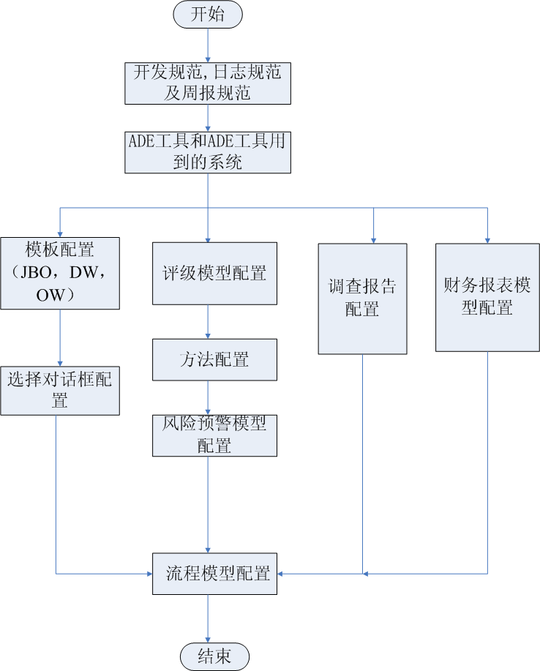

第四阶段：业务知识
- 产品中涉及到的表
- ALS信贷系统介绍

第五阶段：提高
- 报表开发
- 批量开发
- 电子合同
- 核算

